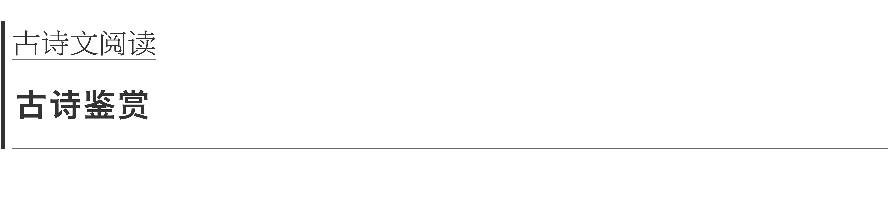

### 考点精练一　鉴赏古诗的形象

1.阅读下面这首宋诗，然后回答问题。

济州道中寄叶勋秀才

晁补之

晓路入西郊，新霜着鬓毛。

贫交借羸马，慈母授征袍。

野静狐狸出，天寒雁鹄高。

艰难忆亲旧，清泪渍平皋。

注　绍圣元年，宋王朝政局大变，新党复起，乃尽逐元祐相臣，晁补之亦受累离开京师，出知济州(今山东济南)。

诗歌首联描绘了一幅怎样的景象？有什么作用？请简要分析。

答：________________________________________________________________________

答案　描绘了一幅凄寒、悲凉的秋晨郊野出行图。“晓路入西郊”点明了时间、地点和事件，“晓”突出了作者出行之早；“新霜着鬓毛”中的“新霜”突出天气之凄寒，烘托出作者悲凉的心境。

2.阅读下面这首宋词，然后回答问题。

迷神引

贬玉溪，对江山作

晁补之

黯黯青山红日暮，浩浩大江东注。余霞散绮，向烟波路。使人愁，长安远，在何处。几点渔灯小，迷近坞。一片客帆低，傍前浦。

暗想平生，自悔儒冠误。觉阮途穷，归心阻。断魂素月，一千里、伤平楚。怪竹枝歌，声声怨，为谁苦。猿鸟一时啼，惊岛屿。烛暗不成眠，听津鼓。

词的上片描绘了怎样的景象？有什么作用？

答：________________________________________________________________________

答案　上片描绘了青山渐暗、红日西沉、余霞满天、江水东流、烟波浩渺、渔火迷坞的壮丽而又迷离的景象，勾勒了一幅日暮黄昏江景图。词人借助景物描写外化了贬谪的郁闷情怀、羁旅的迷茫心绪，为下片的抒情做了铺垫。

3.阅读下面这首唐诗，然后回答问题。

宋中[注]

耿　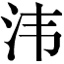

日暮黄云合，年深白骨稀。

旧村乔木在，秋草远人归。

废井莓苔厚，荒田路径微。

唯馀近山色，相对似依依。

注　宋中：地名，唐朝“安史之乱”时，张巡、许远在此与叛军进行过殊死搏斗，杀敌万人，但最后二人战败被杀。

诗歌首联的意境和作用分别是什么？请结合诗句简要分析。

答：________________________________________________________________________

答案　①首联通过对宋中暮色四合、白骨稀少的景物描写，营造了一种凄凉、惨淡的意境。②为全诗定下悲凉的基调，引出下文对宋中苍凉、寥落景色的描写。

4.阅读下面这首唐诗，然后回答问题。

洛桥晚望

孟　郊

天津桥下冰初结，洛阳陌上人行绝。

榆柳萧疏楼阁闲，月明直见嵩山雪。

诗歌前三句主要运用了哪些意象？试描绘其体现的环境氛围。

答：________________________________________________________________________

答案　前三句主要运用了冰、陌上、榆柳、楼阁等意象。描绘了初冬时节的凄清氛围：桥下冰初结，路上行人绝，叶落枝秃的榆柳掩映着静谧的楼台亭阁，万籁俱寂，悄无人声。

解析　提炼意象要准确，避免不全面或者无中生有；“描绘其体现的环境氛围”要求语言体现“描写性”，作答时切忌写成说明性、议论性的文字，“氛围”需要抓住意象特点准确概括。

5.阅读下面的诗词，然后回答问题。

蝴蝶儿

[五代]张泌

蝴蝶儿，晚春时。阿娇①初著淡黄衣，倚窗学画伊②。　　还似花间见，双双对对飞。无端和泪湿胭脂，惹教双翅垂。

咏蝴蝶

[北宋]谢逸

桃红李白一番新，对舞花前亦可人。

才遇东来又西去，片时游遍满园春。

注　①阿娇：汉武帝陈皇后小名阿娇，此处借指少女。②伊：第三人称代词，词中指蝴蝶。

两首作品都刻画了“蝴蝶”的形象，两个形象有何不同？

答：________________________________________________________________________

答案　张词中的蝴蝶，是概括的形象，强调了其“双双对对飞”的特点；同时作者又赋予它人的情感，看到因怀春而伤心的少女，以致双翼下垂。

谢诗中的蝴蝶更加具体生动。它在桃李花前飞舞，忽东忽西，自由自在，活泼灵动，赏遍满园春色，欢快愉悦。

6.阅读下面这首词，然后回答问题。

鹊踏枝

[五代]冯延巳

六曲阑干偎碧树，杨柳风轻，展尽黄金缕。谁把钿筝移玉柱①？穿帘海燕②又飞去。　　满眼游丝③兼落絮，红杏开时，一霎清明雨。浓睡觉来莺乱语，惊残好梦无寻处。

注　①钿筝：用金翠宝石装饰的筝。玉柱：筝上定弦用的玉制码子。②海燕：传说燕子来自海上，故称“海燕”。③游丝：指在空中飞扬的虫丝。

结合“浓睡觉来莺乱语，惊残好梦无寻处”两句，分析词中主人公的形象。

答：________________________________________________________________________

答案　刻画了一位独守空闺、孤独寂寞的女子形象。女主人公整日孤单，好不容易睡浓梦好，偏是莺语惊醒，美好的梦境消失无影；“乱”字暗示了心情烦乱，“无寻处”写出了伤感与惆怅。

7.阅读下面这首诗，然后回答问题。

晚秋夜

白居易

碧空溶溶月华静，月里愁人吊孤影。

花开残菊傍疏篱，叶下衰桐落寒井。

塞鸿飞急觉秋尽，邻鸡鸣迟知夜永。

凝情不语空所思，风吹白露衣裳冷。

这首诗描写了哪些意象？营造了怎样的意境？

答：________________________________________________________________________

答案　意象：溶溶的月光、凋残的菊花、疏篱、飘零的桐叶、寒井、急飞的塞鸿、迟鸣的鸡。(写出四个即可)营造了一种清冷、寂寥的意境。